**Мемристивные стурктуры на основе поли-п-ксилилена в кроссбар геометрии**

***Шедей Г.Д.1*, *Швецов Б.С.1,2***

*Студент*

*1Московский государственный университет имени М.В. Ломоносова,*

*физический факультет, Москва, Россия*

*2Национальный исследовательский центр «Курчатовский институт», Москва, Россия*

*E-mail: shedei.gd21@physics.msu.ru*

Всё больше внимания привлекают мемристоры – элементы цепи, способные изменять своё сопротивление под действием порогового внешнего электрического поля и протекшего заряда. Интерес к мемристорам объясняется их потенциальной способностью значительно улучшить производительность нейросетей и снизить энергопотребление при их работе. Мемристоры могут использоваться для создания нейроморфных систем – аппаратных нейросетей с архитектурой, более близкой к устройству мозга, которые не будут нуждаться в ‘учителе’, т.е. смогут обучаться автономно, что в перспективе может приблизить человечество к созданию сильного искусственного интеллекта [2]. Мемристор является многослойной структурой, обычно состоящей из двух электродов, между которыми располагается материал, способный менять резистивное состояние после определенных изменений в структуре, вызванными внешним полем. Особым классом мемристоров являются органические мемристоры – мемристоры на основе углеродосодержащий соединений. Органические мемристоры обладают рядом преимуществ над неорганическими: простое и дешевое изготовление, возможность исполнения на гибких подложках, биосовместимость и возможность трехмерного конструирования материала. Одним из перспективных органических материалов является поли-п-ксилилен (С8H8)n (ППК) [1]. Нейроморфные вычисления и машинное обучение предполагают реализацию матрицы синаптических весов в архитектуре кроссбар. Кроссбар представляет собой набор параллельных шин, пересекающихся под прямым углом с аналогичным набором шин из другого материала. Такая архитектура обеспечивает эффективное выполнение наиболее ресурсоемкой операции векторно-матричного умножения. В настоящее время масштабирование органических мемристоров (в том числе на основе ППК) в кроссбар геометрии требует дополнительного изучения.

Целью данной работы является исследование свойств и возможностей практического применения кроссбар структур, изготовленных новым способом, который заключается в создании нижних и верхних металлических шин литографическим методом (*рис. 1*). Исследуемая кроссбар структура состоит из 64-x мемристоров в геометрии 8x8. Для достижения цели была проведена серия электрофизических экспериментов, а их результаты проанализированы. Были сняты вольтамперные характеристики устройств кроссбара, построены медианные для 16 последовательных циклов на одном элементе кроссбара (*рис. 2 A*), а для исследования воспроизводимости работы мемристоров от устройства к устройству были взяты по 5 циклов для шести мемристоров. Было показано наличие шести резистивных состояний с сопротивлениями в диапазоне от 2x103 до 3x108 Ом, сохраняющих стабильное состояние в течении 300 с (*рис. 2 B*). Максимальное отношение низко- и высокоомных сопротивлений достигало *Roff/Ron*≈105. Были проанализированы статистические распределения напряжений *Uset* и *Ureset* и сделаны выводы о возможности применения кроссбара для построения нейроморфных систем.

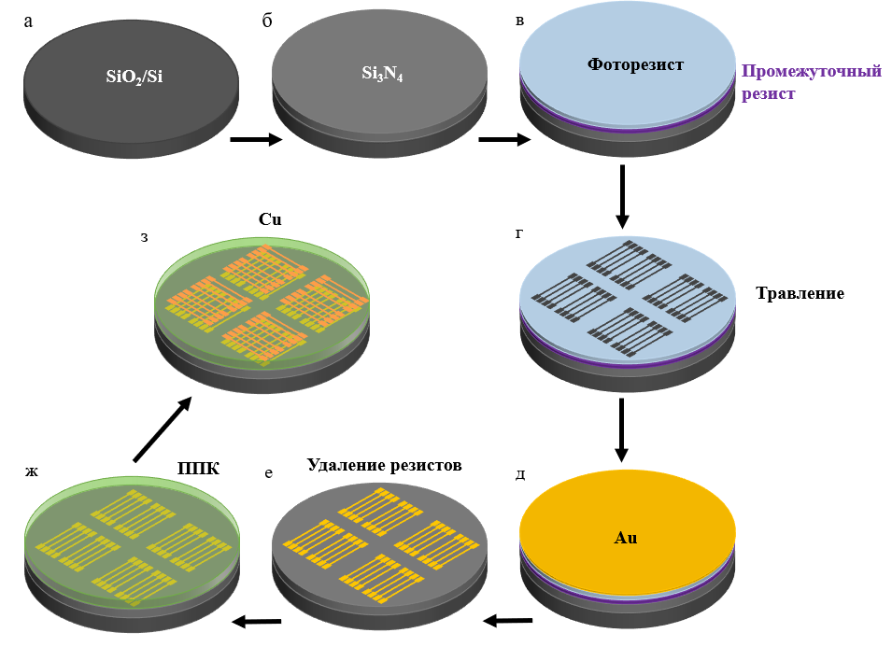

**Рисунок 1**. Схема метода создания кроссбар структуры.

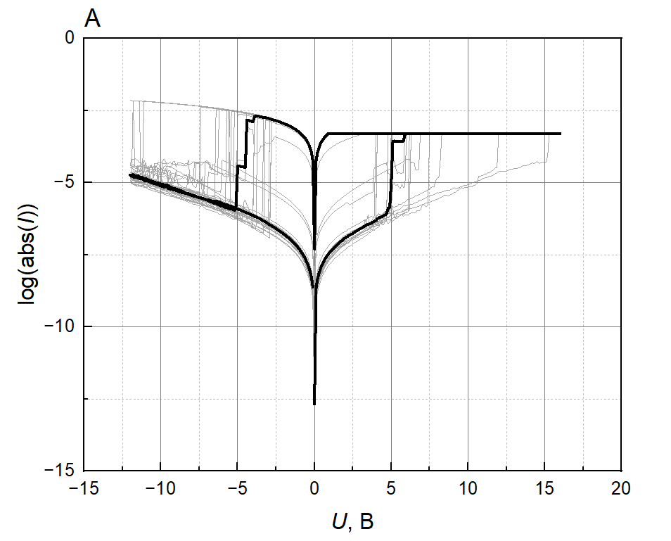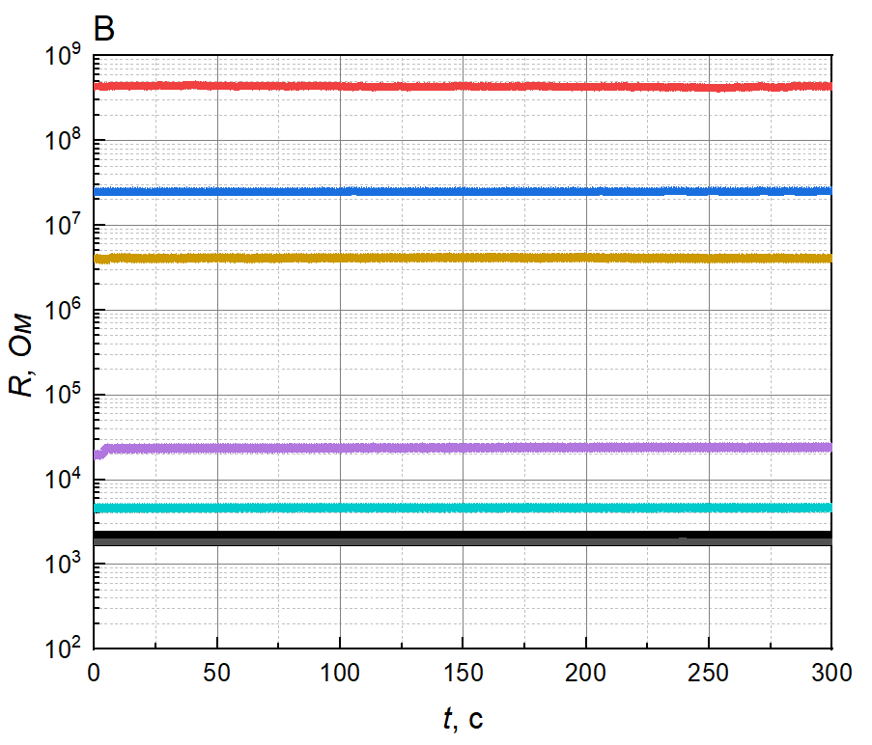**\**

**Рисунок 2. A** Вольтамперные характеристики образца Cu/ППК/Au; **B** исследование времени удержания стабильных резистивных состояний, *Uread*= 0,1 В.

**Литература**

1. Boris S Shvetsov, et al., Parylene-based memristive crossbar structures with multilevel resistive switching for neuromorphic computing, Nanotechnology 33, 255201 (2022).

2. Liu S. Yuan L., Fan F. Chen W., and Liu G. Organic memory and memristors: From mechanisms, materials to devices. Adv. Electron. Mater, 7(11):2100432, 2021